INDICAÇÃO Nº 2084/2014

Sugere ao Poder Executivo Municipal que proceda a limpeza e roçagem em toda extensão de área pública e calçadas, bem como a retirada de entulhos na Rua Elias Fausto com a Rua Amarilis, fotos em anexo.

Excelentíssimo Senhor Prefeito Municipal,

Nos termos do Art. 108 do Regimento Interno desta Casa de Leis, dirijo-me a Vossa Excelência para sugerir que, por intermédio do Setor competente, proceder a limpeza e roçagem em toda extensão de área pública e calçadas, bem como a retirada de entulhos na Rua Elias Fausto com a Rua Amarilis.

**Justificativa:**

Este vereador foi procurado por munícipes questionando sobre a altura dos matos existentes nos cantos, uma vez que não foi roçada toda a completude da área, além da quantidade de entulhos existentes, colocando em riscos a saúde, integridade e ainda, dificultando a locomoção dos pedestres que utilizam a via.

Dessa forma, não podendo mais perdurar essa situação, mister se faz uma ação da Prefeitura, a fim de que, se resolva tal impasse no mais breve.

Plenário “Dr. Tancredo Neves”, em 28 de maio de 2014.

**Emerson Luis Grippe**

**“Bebeto”**

-Vereador-

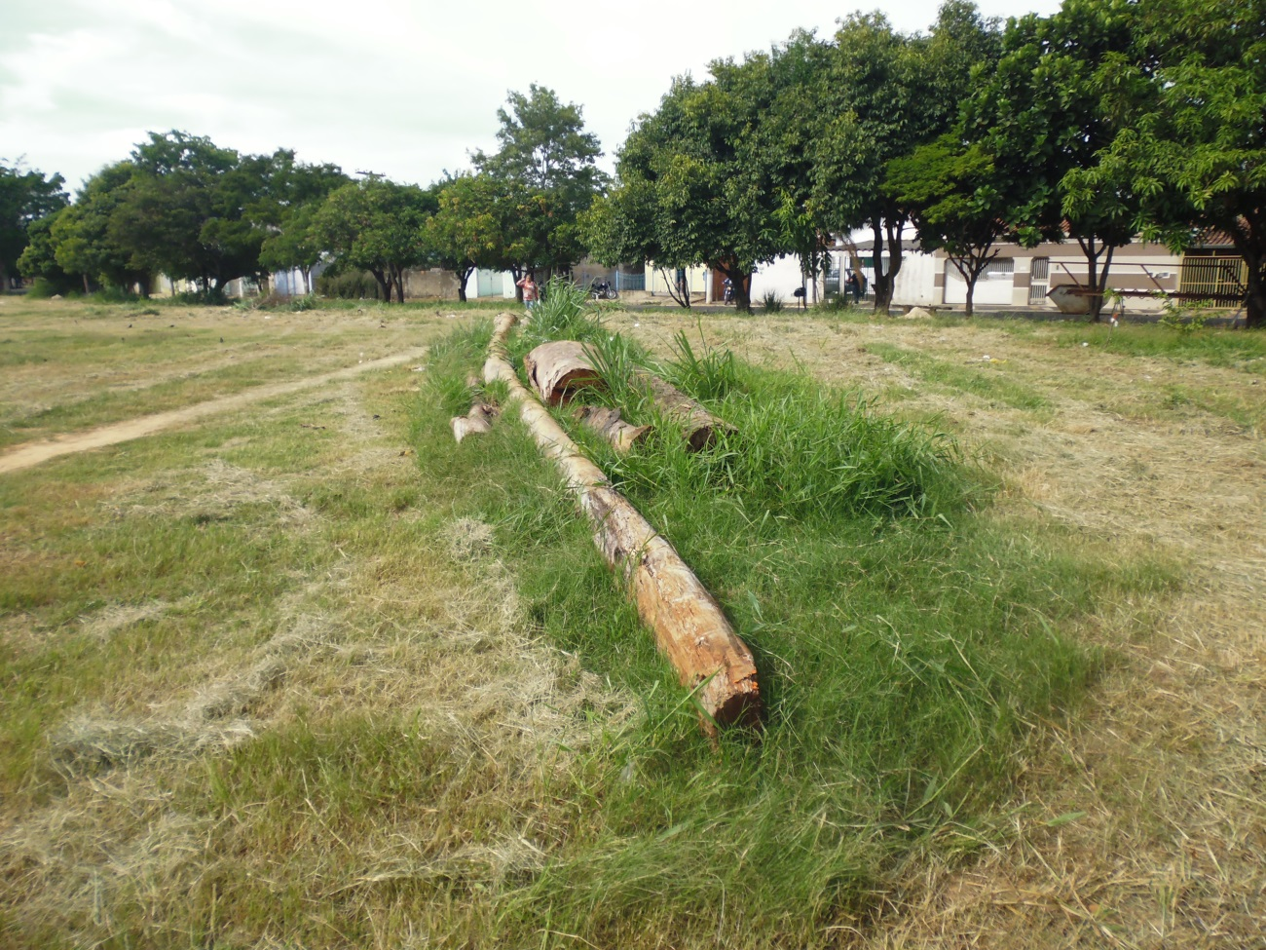

**Anexo:**

